1925 - CH. GUYOT
Fabricant de bretelles

30 c rose
n° 191B Type IIB

Type S.89 EVIAN-EVIAN-EVIAN-EVIAN (Juillet 1925)

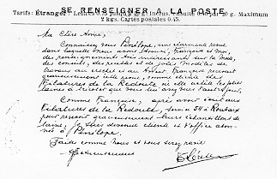
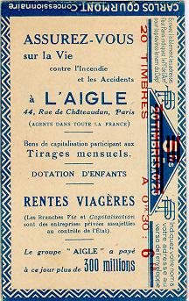
feuillets intérieurs

verso

